Folgender Bericht setzt die Vorgaben den DZI zum Thema „Transparenz“ um.
Sie finden diese im Internet unter:
https://www.dzi.de/wp-content/pdfs_Spenderberatung/SpS-Leitlinien.pdf

(1) Veröffentlichung

Veröffentlichung dieses Berichts auf der Webseite:
https://www.kirche-in-not.de/kirche-in-not/transparenz/

(2) Aufbau
Organe des Vereins sind die Mitgliederversammlung, das besondere Aufsichtsorgan und der Vorstand.

Der Vorstand bildet das Leitungsorgan und besteht derzeit aus:
Alexander Mettenheimer (Vorstandsvorsitzender)
Philipp Ozores (stellv. Vorstandsvorsitzender, Geschäftsführer ACN gGmbH)
Adelheid Freifrau von Gemmingen-Hornberg (Aufsichtsrat ACN gGmbH)
Regina Lynch (Geschäftsführerin ACN gGmbH)

Geschäftsführung:
Florian Ripka (Geschäftsführer)
Michael König (stellv. Geschäftsführer)

Besonderes Aufsichtsorgan:
Helmut Jawurek
Dr. Dr. Martin Osterkorn
Thomas Müller

Die aktuelle Satzung ist hier einsehbar:
https://www.kirche-in-not.de/wp-content/uploads/2020/07/aktuelle-satzung-2020.pdf
(3) Organisationsstruktur
Die Organe arbeiten ehrenamtlich.

Der Verein KIRCHE IN NOT/Ostpriesterhilfe Deutschland e. V. (KIN) ist der nach deutschem Recht zivile Rechtsträger der deutschen Sektion der internationalen päpstlichen Stiftung „AID TO THE CHURCH IN NEED (ACN)“ mit Sitz in Vatikanstadt. Stiftungspräsident ist Mauro Kardinal Piacenza, Geschäftsführende Präsidentin ist Regina Lynch. Das Generalsekretariat ist in Königstein im Taunus und hat als zivilrechtlichen Träger die ACN International – Aid to the Church in Need gemeinnützige GmbH.

KIN verwaltet die rechtlich selbstständige „Pater-Werenfried-van-Straaten-Stiftung“ mit. Sie unterliegt der Aufsicht der Regierung von Oberbayern.

(4) Zielsetzung und Strategie

Zielsetzung: Hilfe für verfolgte, bedrängte und notleidende Christen und die Neuevangelisierung.

Strategie: Aufrufen zur Hilfe in Form von Gebet, Information und Spende in oben genannter Zielsetzung. KIN arbeitet unabhängig und selbstständig. KIN erhält keine Subventionierung aus Kirchensteuermitteln und keine flächendeckenden Kollekten oder sonstige Förderungen der Deutschen Bischofskonferenz.

Chancen/Risiken: Der Spendenerfolg hängt ab von der demografischen Entwicklung der Bevölkerung in Deutschland, von allgemeinen Wirtschaftsfaktoren und weiteren Faktoren, welche die Spendenbereitschaft beeinflussen.

Kontrollmechanismen intern:
- Interne Richtlinien für wesentliche Geschäftsvorfälle
- Geschäftsführung überprüft die laufenden Geschäftsvorfälle
- Vorstand entlastet Geschäftsführung
- Mitglieder entlasten Vorstand
- Ein besonderes Aufsichtsorgan prüft die Unterlagen und spricht der Mitgliederversammlung Handlungsempfehlungen zur Entlastung aus.
Kontrollmechanismen extern:
Laufende Buchung und Prüfung durch externes Steuerbüro

Prüfung des Jahresabschlusses durch unabhängige Wirtschaftsprüfer (derzeit Solidaris)
Ergebnis: uneingeschränktes Testat nach HGB.

Weitere prüfende Instanzen:
- DZI – Ergebnis: Spendensiegel bis 30.09.2023 erteilt.
- Finanzamt – Ergebnis: aktueller Freistellungsbescheid in 2022 erteilt.
- Deutscher Spendenrat: KIRCHE IN NOT ist Mitglied im Deutschen Spendenrat
e. V. (DSR) und hat sich zur Einhaltung der Grundsätze des DSR verpflichtet. KIRCHE IN NOT wurde im Jahr 2022 das Spendenzertifikat des DSR erneut verliehen.
(5) Projekte und Programmbereiche
(gesamtes internationales Werk)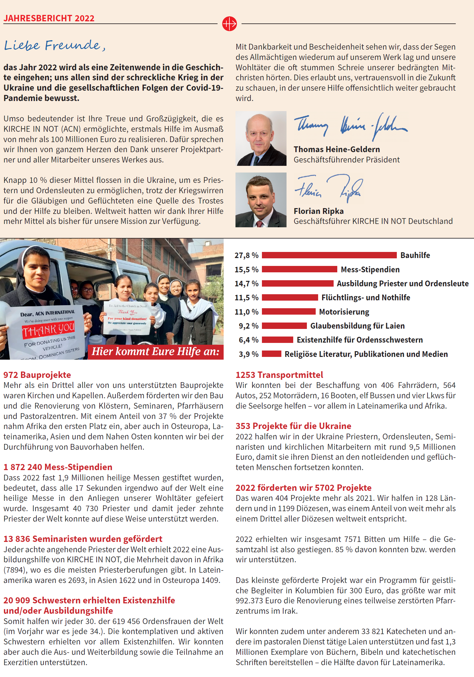

Einnahmen und Ausgaben des Gesamtwerks

Einsatz von ACN – Aid to the Church in Need/KIRCHE IN NOT:
Als Stiftung päpstlichen Rechts sieht sich KIRCHE IN NOT der Aufgabe verpflichtet, der Kirche weltweit sowohl geistliche wie materielle Hilfe und Unterstützung zu geben. Die Hilfen von KIRCHE IN NOT beziehen sich grundlegend auf pastorale Belange und betreffen vorrangig Länder, in denen die Kirche aufgrund von Unterdrückung, Verfolgung und Armut der Erfüllung ihrer Sendung nur unter großen Schwierigkeiten nachgehen kann bzw. nicht über die erforderlichen Mittel dafür verfügt. Zielsetzung der Hilfen ist, die Arbeit der katholischen Kirche in Krisenländern zu ermöglichen und den Glauben der Menschen zu stärken.

Punkt 1. Wie konnte im vergangenen Jahr Notlagen in der Kirche weltweit entgegengewirkt werden?
- Der Einfluss der 2020 und 2021 die gesamte Arbeit bestimmenden Covid-19-Pandemie hat im Jahr 2022 nachgelassen. Es gab nur noch einige vereinzelte Fälle bei unseren Projektpartnern, in denen entsprechende Hilfen benötigt wurden. Ein neuer Brennpunkt ergab sich jedoch mit dem Krieg in der Ukraine und seinen Auswirkungen auf die Weltwirtschaftslage, die sich auf den Bedarf an Hilfen in den von uns unterstützten Bereichen auswirkten.
- Mit höherem Bedarf setzten wir unsere üblichen Maßnahmen, den Notlagen in der Kirche zu begegnen, fort. Eine dieser Maßnahmen ist die Finanzierung der Ausbildung von Priesteramtskandidaten und angehenden Ordensleuten sowie die Fortbildung von Priestern und Ordensleuten.
  - Im Jahr 2022 wurde die Grundausbildung von 13 836 Priesteramtskandidaten und somit etwa jeder 8. Priesteramtskandidat weltweit unterstützt.
  - Bei den Ordensfrauen haben für Grundausbildung, Graduiertenstudien, Fortbildung und Exerzitien 10 343 Schwestern Hilfen erhalten und damit weltweit jede 80. Ordensfrau.
  - Unterstützen konnten wir 13 857 Priester bei der Fortbildung, bei Exerzitien und Graduiertenstudien in ihren Heimatländern. Somit konnte bei 410 219 Priestern weltweit jeder 30. Priester für diese Ausbildungen unterstützt werden.
  - Für theologische Spezialisierungen, die vorrangig in Italien, Frankreich, Belgien, Spanien stattfanden, konnten wir mit Stipendien 289 Priester, Ordensschwestern und Laien unterstützen.
- Die nächste wesentliche Maßnahme zur Behebung von Notlagen sind verschiedenste Bauhilfen, damit Gläubigen angemessene Räume zur Feier der Liturgie und zum Gemeindeleben haben, Priester und Ordensfrauen menschenwürdige Unterbringung sowie Räume für ihre Arbeit mit den Gläubigen erhalten. Nach einem Rückgang der Bauprojekte in den Pandemie-Jahren steigen diese wieder stetig an. 2022 konnten wir 949 Bauprojekte finanzieren, näherhin den Bau bzw. die Renovierung von 329 Kirchen, 155 Klöstern, 131 Pfarrhäusern, 292 Exerzitienhäusern und überdiözesane Einrichtungen sowie 65 Priesterseminaren.
- Eine weitere grundlegende Hilfsform bezieht sich auf Transportmöglichkeiten, damit Priester, Schwestern und Katecheten zu den zu betreuenden Gemeinden gelangen können. Häufig sind in den von ACN betreuten Ländern die unwegsamen Verhältnisse wie auch enorme Entfernungen zwischen den Gemeinden ein großes Problem. Wir haben aus diesen Gründen finanziell die Beschaffung von 579 Autos, Bussen und Lkws, 252 Motorrädern, 406 Fahrrädern und 16 Booten unterstützt.

Punkt 2. Wie konnte verfolgten, bedrängten und Not leidenden Christen geholfen werden?
- Zusätzlich zu den für Priester und Schwestern gewährten finanziellen Hilfen, damit sie für ihren Einsatz fachlich, menschlich und spirituell besser gerüstet sind, helfen wir auch direkt Katecheten, Familien, Frauen, Jugendlichen, Kindern für ihre Orientierung und Zusammengehörigkeit als kirchliche Gemeinschaft, zur Stärkung des Glaubens, zur Vertiefung des Glaubenswissens und zur Umsetzung des Glaubens in das alltägliche Leben. 2022 haben wir 613 derartiger Projekte unterstützt, ein paar Beispiele:
  - Die Diözese Inhambane in Mosambik ist eine arme, von politischen Krisen und Naturkatastrophen betroffene Region, Mit der Ausbildung von 200 Laien für den Einsatz in 24 Pfarreien sollen die Menschen Stärkung und Orientierung erfahren angesichts all der sie bedrängenden Probleme.
  - Die Diözese Singida in Tansania hat für 1000 Jugendliche aus drei Diözesen eine spirituell und sozial ausgerichtete Fortbildung durchgeführt, um den jungen Menschen ihre Verantwortung in Kirche und Gesellschaft bewusst zu machen und sie als Botschafter in ihre Pfarreien zurückzusenden.
  - Organisiert wurde in Ankawa (Irak) ein mehrtägiges Treffen für 2000 Jugendliche aus sieben Diözesen. Vermittelt wurde ein Programm mit klarer pastoraler, sozialer und psychologischer Ausrichtung, damit die jungen Menschen im Glauben und in ihrem Selbstverständnis unter ihren schwierigen Lebensbedingungen gestärkt werden
  - Die Diözese Santa Clara (Kuba) ist eine sehr unterentwickelte und isolierte Region, fern von Städten und mit nur wenigen Verbindungsstraßen. Die „Missionarinnen des Wortes und des Opfers Jesu“ betreuen hier in sieben Gemeinden die Kinder und Familien. Damit sie zu den Menschen gelangen können und ihren Einsatz realisieren können, helfen wir ihnen für den Unterhalt des Autos, für die Beschaffung von katechetischen Materialien u. a. m.
- Unter Bedingungen der Covid-19-Pandemie war es in den Jahren 2020 und 2021 zu einem Rückgang bei den Publikationen gekommen. Im Jahr 2022 gibt es wieder ein Wachstum mit insgesamt 1 290 363 gedruckten Exemplaren religiöser Bücher.
- Beispiele: In der Erzdiözese Port of Spain auf dem karibischen Inselstaat Trinidad und Tobago führt das diözesane katechetische Institut verschiedene Programme für Katechesekurse, Sonntagsschulen, katholische Grundschulen sowie die Vorbereitung auf die Erstkommunion durch. Nachdem gute Erfahrungen mit der von unserem Werk publizierten Kinderbibel „Gott spricht zu seinen Kindern“ gemacht wurden und die im Jahr 2013 gewährten 25 000 Exemplare aufgebraucht sind, wurde im Jahr 2022 eine Neuauflage von 29 000 Exemplare als Basis für die Fortführung dieser Arbeit realisiert. Im Nordosten Indiens lebt das über eineinhalb Millionen Menschen zählende indigene Volk der Khasi verteilt auf fünf indische Diözesen. Die Bischöfe haben vor einigen Jahren eine so sorgfältig ausgearbeitete Übersetzung der Bibel in die Khasi-Sprache herausgegeben, deren Qualität so überzeugend ist, dass selbst Protestanten diese Ausgabe verwenden. Aber mittlerweile ist die Bibel in Khasi vergriffen und mit unserer Hilfe wurden 30 000 Exemplare neu gedruckt.
- Für Jugendliche und Kinder hat ACN insgesamt 593 745 Exemplare eigener Publikationen herausgegeben:
- 455 185 Exemplare der Kinderbibel, des Katechismus „Ich glaube“, und für den Unterricht bestimmte Poster mit Bildern aus der Kinderbibel, Gebetsbüchlein zum Rosenkranz sowie zum Kreuzweg
- sowie 138 560 Ausgaben von besonders auf die Jugend ausgerichteten YOUCAT-Editionen (Bibel, Katechismus, Soziallehre, Firmung, Gebet)

- Aufgrund schwieriger wirtschaftlicher Bedingungen in den Projektländern gewährt KIRCHE IN NOT Hilfen zur Sicherung des Lebensunterhaltes in folgenden Formen:
- Zuteilung von Mess-Stipendien an Priester: Über Mess-Stipendien wird die finanzielle Situation von Priestern in armen Ländern aufgebessert, wo die Gläubigen nicht oder kaum in der Lage sind, für den Unterhalt und den Einsatz ihres Klerus aufzukommen. Im Jahr 2022 wurden 40 730 Priester mit Mess-Stipendien unterstützt, d. h. bei weltweit 410 219 Priestern) erhielt ungefähr jeder 10. Priester diese Hilfe.
- Nach dem gleichen Prinzip werden Existenzhilfen für Schwestern gewährt. 10 566 Schwestern wurden mit Existenzhilfen unterstützt, d. h. jede 58. Schwester weltweit.
- Bedingt durch den Ursprung unseres Werkes, das nach dem Zweiten Weltkrieg Hilfen für Vertriebene organisierte, helfen wir in Einzelfällen Binnenflüchtlingen und Vertriebenen, wenn die örtlichen katholischen Kirchen Hilfen für sie organisieren. Fortgesetzt haben wir – mit der Zielsetzung, dass die Vertriebenen in ihrer Region bleiben können – unseren Hilfseinsatz für die Binnenflüchtlinge im Nahen Osten.

Punkt 3. Welche Erfolge konnten bei der Glaubensverkündigung erzielt werden?
- Im Jahr 2022 hat ACN in 128 Ländern Afrikas, Asiens, Lateinamerikas und Osteuropas und geholfen. Es wurden 5702 Hilfszuwendungen getätigt. ACN hat damit in 1199 katholischen Diözesen geholfen, das ist jede dritte katholische Diözese weltweit.
- Für .533 Projekte, die in Vorjahren sowie in dem laufenden Jahr 2022 ausgezahlt worden waren, erhielt ACN im Jahr 2022 Abrechnungen und Berichte über die Verwendung der Hilfe und somit über die Realisierung der unterstützten Zielsetzungen.

Punkt 4. Was konnte im Hinblick auf die Versöhnung zwischen der katholischen und orthodoxen Kirche in Russland erreicht werden?
Mit dem Überfall Russlands auf die Ukraine im Februar 2022 sowie der Positionierung des Patriarchen Kyrill als Verteidiger der russischen Führung und ihres Kriegstreibens hat sich die Situation grundlegend geändert. Unter diesen Bedingungen war es unserem Werk im Jahr 2022 nicht möglich, Projekte der russisch-orthodoxen Kirche des Moskauer Patriarchats zu unterstützen. Unsere große Sorge galt der katholischen Kirche in Russland, deren Finanzierung durch die verhängten Embargos weiter eingeschränkt ist.

Gleichzeitig konzentrierten wir unsere Hilfen verstärkt auf die Ukraine und konnten mit rund zehn Millionen zur Linderung der Not beitragen: Unmittelbar nach dem russischen Angriff auf die Ukraine im Februar 2022 stellten wir schon eine Nothilfe für den nötigsten Bedarf zur Verfügung (Existenzhilfen für Medikamente und Lebensmittel, Sicherung von Anschaffungen, z. B. Benzin, Generatoren, Räume für Unterbringung von Binnenflüchtlingen u. a. m.) und setzten all diese Hilfen aufgrund der angespannten Lage fort.

Punkt 5. In welchen Ländern hat ACN mit welchem Betrag im Jahr 2022 geholfen?

LAND / REGION | EURO
AFRICA | 962.082,97
ALBANIA | 611.970,69
ALGERIA | 83.377,70
ANGOLA | 329.103,18
ARGENTINA | 868.616,74
ARMENIA | 113.153,24
ASIA | 181.894,65
AUSTRALIA | 53.841,43
AUSTRIA | 7.280,07
BANGLADESH | 663.185,96
BELARUS | 1.339.223,73
BENIN | 644.511,73
BOLIVIA | 728.880,67
BOSNIA-HERZEGOVINA | 658.325,25
BRAZIL | 4.917.989,51
BULGARIA | 195.893,86
BURKINA FASO | 1.488.925,98
BURUNDI | 501.275,09
CAMEROON | 1.523.818,62
CAPE VERDE | 46.949,97
CENTRAL AFRICAN REPUBLIC | 693.297,97
CHAD | 168.549,45
CHILE | 591.119,92
CHINA | 593.474,14
COLOMBIA | 1.434.294,30
CONGO | 598.431,14
COSTA RICA | 31.542,78
CROATIA | 254.386,79
CUBA | 1.148.300,71
CYPRUS | 29.952,34
CZECH REPUBLIC | 60.320,66
DEM.REP. CONGO | 4.771.098,37
DOMINICAN REPUBLIC | 232.924,25
EAST TIMOR | 109.768,91
EASTERN EUROPE | 46.152,48
ECUADOR | 801.651,74
EGYPT | 722.685,14
EL SALVADOR | 307.009,54
EQUATORIAL GUINEA | 34.897,63
ERITREA | 408.387,70
ESWATINI | 20.045,19
ETHIOPIA | 643.382,02
EUROPE | 130.259,37
FRANCE | 132.589,84
FRENCH GUYANA | 4.160,05
GABON | 39.936,45
GEORGIA | 267.490,88
GERMANY | 108.383,03
GHANA | 566.605,37
GREECE | 31.997,00
GUATEMALA | 250.780,00
GUINEA-BISSAU | 184.747,08
GUINEA-CONAKRY | 329.475,68
HAITI | 981.610,05
HONDURAS | 316.098,65
HUNGARY | 38.610,42
ICELAND | 20.800,23
INDIA | 7.014.322,59
INDONESIA | 858.519,82
INTERNATIONAL | 947.459,34
IRAQ | 2.776.688,27
ISRAEL | 293.283,17
ITALY | 124.785,74
IVORY COAST | 362.700,89
JORDAN | 88.400,91
KAZAKHSTAN | 689.454,66
KENYA | 1.479.556,61
KOSOVO | 50.334,56
KYRGYZSTAN | 276.642,97
LAOS | 6.770,48
LATIN AMERICA | 288.471,73
LATVIA | 117.313,30
LEBANON | 8.423.240,69
LESOTHO | 8.736,09
LIBERIA | 186.133,37
LIBYA | 3.744,03
LITHUANIA | 104.876,01
MADAGASCAR | 1.400.230,77
MALAWI | 1.983.386,99
MALI | 373.645,45
MAURITANIA | 88.999,62
MEXICO | 719.698,57
MIDDLE EAST | 144.280,27
MOLDOVA | 61.941,13
MONTENEGRO | 86.840,95
MOROCCO | 3.269,79
MOZAMBIQUE | 1.340.083,52
MYANMAR | 805.504,20
NAMIBIA | 15.600,18
NEPAL | 66.040,72
NETHERLANDS | 20.800,23
NICARAGUA | 286.399,82
NIGER | 45.407,54
NIGERIA | 2.281.342,17
NORTH MACEDONIA | 15.600,18
PAKISTAN | 2.058.346,94
PALESTINE | 254.602,43
PANAMA | 56.654,30
PAPUA-NEW GUINEA | 722.703,68
PARAGUAY | 384.525,25
PERU | 1.267.418,54
PHILIPPINES | 796.626,78
POLAND | 787.870,93
ROMANIA | 571.851,45
RUSSIA | 2.258.805,59
RWANDA | 445.724,48
SAO TOME | 44.045,63
SENEGAL | 340.436,19
SERBIA | 269.882,90
SIERRA LEONE | 400.454,24
SLOVAKIA | 117.746,98
SOLOMON ISLANDS | 16.224,19
SOUTH AFRICA | 85.074,94
SOUTH SUDAN | 320.444,40
SPAIN | 7.280,07
SRI LANKA | 753.747,93
SUDAN | 68.669,47
SWITZERLAND | 54.593,10
SYRIA | 6.560.035,79
TAJIKISTAN | 164.852,22
TANZANIA | 4.869.840,92
THE GAMBIA | 75.671,20
TOGO | 459.833,53
TRINIDAD AND TOBAGO | 24.428,47
TUNISIA | 45.510,95
TURKEY | 82.372,39
UGANDA | 1.345.051,61
UKRAINE | 9.659.959,52
UNITED STATES OF AMERICA | 74.025,65
URUGUAY | 354.473,40
UZBEKISTAN | 51.896,55
VENEZUELA | 1.821.210,82
VIETNAM | 941.032,80
WESTERN SAHARA | 16.091,04
ZAMBIA | 893.292,77
ZIMBABWE | 668.568,80
Gesamt | 107.057.904,48

Punkt 6. Bitte skizzieren Sie, auf welche Weise Ihre Organisation die sparsame und wirtschaftliche Verwendung der von ihr selbst eingesetzten oder an Dritte weitergeleiteten Mittel prüft.
a. Im Werk selbst
- wird dem Grundsatz gefolgt, dass 75 % für die Projektarbeit einzusetzen sind und mit 25 % die Kosten des Werkes abgedeckt werden sollen.
- Alljährlich wird ein Haushaltsplan mit allen bestehenden und anstehenden Positionen für das Folgejahr diskutiert und erstellt.
- Im Laufe eines Jahres wird dieser Haushaltsplan auf seine Realisierung und Einhaltung hin überprüft.
- Jede eingehende Rechnung wird von zwei Mitarbeitern geprüft und verantwortet. Rechnungen werden nur beglichen, wenn sie von diesen beiden Mitarbeitern angewiesen wurden.
- Jede Zahlung wird von zwei weiteren Mitarbeitern nochmals geprüft, bevor der Auftrag an die Bank geht.
b. an Dritte weitergeleitete Mittel/Hilfen an Projektpartner
- Die Projektbearbeitung erfolgt im Rahmen von Referaten. ACN verfügt über fünf Referate für Afrika, drei für Asien, zwei für den Nahen Osten, vier für Lateinamerika, drei für Europa und Osteuropa sowie ein Referat für Auslandsstipendien an Universitäten in Europa.
- Jedes Referat wird von einem Referenten geleitet, der sich mit den wirtschaftlichen Bedingungen vor Ort auskennt und über einen Kreis von Personen verfügt, auf die er bei Beratungsbedarf zurückgreifen kann.
- Außerdem steht uns ein unabhängiger Baufachmann zur Verfügung für die Beurteilung von Bauprojekten.
- Diese Kenntnisse und Kontakte ermöglichen es den Referenten, die Angemessenheit veranschlagter und zur Unterstützung beantragter Kosten zu beurteilen.
- Bei Anschein von Unangemessenheit wird entweder eine nochmalige Nachfrage beim Projektpartner vorgenommen oder das Projekt unmittelbar mit einer abschlägigen Antwort beschieden.

Punkt 7. Bitte erläutern Sie, auf welche Weise Ihre Organisation die Wirkungen der von ihr durchgeführten oder finanzierten Projektaktivitäten überprüft (Methodik, Umfang und Häufigkeit) sowie die Ergebnisse der Wirkungsbeobachtung und die Umsetzung der daraus abgeleiteten Erkenntnisse dokumentiert.
- Für jedes von unserem Werk unterstützte Projekt gilt, dass es nur gemäß dem entschiedenen Zweck verwendet werden darf. Mit der Mitteilung der Entscheidung geht auch die Forderung an den Projektpartner, nach Verbrauch der Hilfe einen Sachbericht und eine Abrechnung vorzulegen. Sollte es zu einer Verzögerung bei der Projektdurchführung kommen, ist der Projektpartner angehalten, einen Zwischenbericht zu senden.
- Eine wesentliche Verbesserung unserer Kontrollmöglichkeit brachte unser 2013 in Gang gesetztes neues IT-Projektsystem. Dieses System erlaubt uns, den Zeitraum für das Mahnverfahren zu beaufsichtigen. Mittlerweile ist das ursprünglich mit fünf Mahnstufen festgelegte Verfahren gestrafft worden. Als offiziell gültig wurde die folgende Regelung beschlossen. Vorgesehen ist, ein Mahnverfahren, das in einem Abstand von ungefähr allen 3 Monaten zu durchlaufen ist und bei Ausbleiben einer Beantwortung beendet wird mit Ankündigung von Konsequenzen für die weitere Projektarbeit mit dem betreffenden Projektpartner
Auszug aus dem ACN Process Handbook/Organization and workflow in the Project Department aktualisiert Februar 2023
(verwendete Abkürzungen: AA=Adiministrative Assistant/Sachbearbeiter, HS=Head os Section/Referent, MA=Mass Administration/Messverwalter):
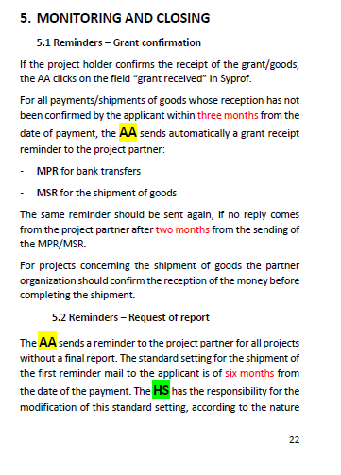
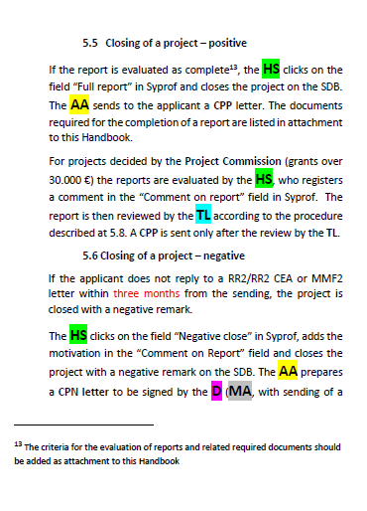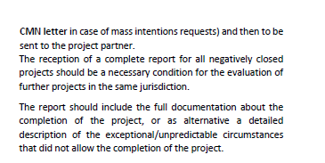
- Eine weitere Kontrollmöglichkeit wie auch die Wirkungsbeobachtung bietet der rege schriftliche und telefonische Austausch der Referenten mit den Projektpartnern und ihren Vorgesetzten (Bischöfen/Ordensoberen) wie auch die Besuche der Bischöfe/Oberen oder auch der Projektpartner am Sitz der Internationalen Zentrale von ACN.
- Üblicherweise unternehmen die Referenten zweimal jährlich Reisen, um in den von ihnen betreuten Ländern unmittelbar die Realisierungen der Hilfen zu prüfen. 2022 konnten wieder Reisen in die Projektländer unternommen werden.
- Der unter Bedingungen während der Covid-19-Pandemie entstandene Kontakt via Teams und ähnlichen Internetdiensten hat sich zu einem festen Bestandteil des persönlichen Kontakts zu den Projektpartnern entwickelt.

Punkt 8. Bitte erläutern Sie, wie in Ihrer Organisation die Entscheidung über die Verwendung und Vergabe von Mitteln getroffen wird (Organe bzw. Gremien, Verfahren, Entscheidungsbefugnisse):
- Die Schwerpunktsetzung bezüglich der einzelnen Kontinente/Regionen zeigt sich an dem Anteil, den die jeweils zuständigen Referate von dem Budget für die Projekte zugesprochen erhalten. Das Budget wird von dem obersten Entscheidungsgremium von ACN, dem Stiftungsrat, entschieden.
- Innerhalb dieses Budgets erfolgt die Bearbeitung der Anträge durch den jeweils zuständigen Referenten, der gleichzeitig die erste, bis EUR 20.000 reichende Entscheidungsstufe stellt.
- Die zweite Entscheidungsstufe bildet der Referent gemeinsam mit dem Team- Leader, wobei Letzterer bis EUR 40.000 entscheiden kann.
- Die dritte Entscheidungsstufe ist der Projektausschuss bestehend aus stimmberechtigten neun Mitgliedern (Geschäftsführender Präsident, Generalsekretär, Geistlicher Assistent, Direktor der Abteilung Projekte, fünf Team-Leader). Getroffen werden Entscheidungen bis EUR 250.000. Außerdem werden Vorschläge für das nächsthöhere Gremium den Verwaltungsrat erarbeitet.
- Der Verwaltungsrat besteht aus dem Geschäftsführenden Präsidenten und vier gewählten Mitgliedern mit Stimmberechtigung und drei Mitgliedern des Managements (Generalsekretär, Direktor Abteilung Projekte und Geistlicher Assistent), die nicht stimmberechtigt sind. Der Verwaltungsrat trifft Entscheidungen bis EUR 500.000 und erarbeitet Vorschläge für das oberste Entscheidungsgremium, den Stiftungsrat.
- Der Stiftungsrat wird aus acht Mitgliedern des Vatikans gebildet, ernannt durch die Kongregation für den Klerus, sowie aus den 5 Mitgliedern des Verwaltungsrates. Getroffen werden Entscheidungen, die über EUR 500.000 gehen.
- Terminliche Festlegungen: Die beiden ersten Entscheidungsebenen (Referent und Team-Leader) nehmen die Entscheidungen laufend vor; der Projektausschuss trifft sich im Turnus von ca. zwei Wochen; der Verwaltungsrat kommt mehrmals im Jahr zusammen; der Stiftungsrat tagt einmal jährlich.
- Bevor die Zusage an den Projektpartner geht, werden Entscheidungen bis EUR 40.000 einer letzten Prüfung durch den Direktor der Abteilung Projekte unterzogen sowie über EUR 40.000 durch den Geschäftsführenden Präsidenten.
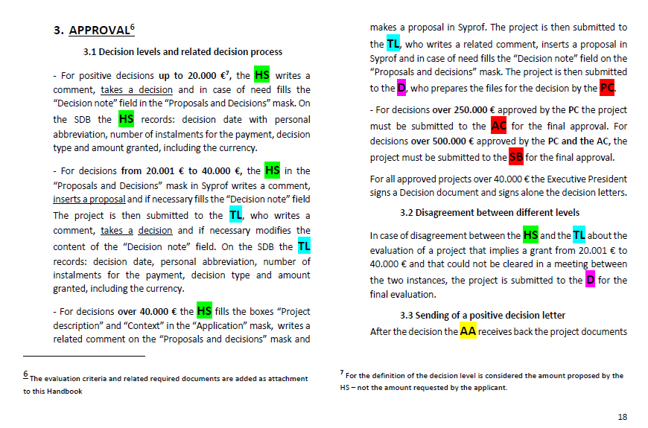

Punkt 9. Gibt es in Ihrer Organisation besondere Vorkehrungen oder Richtlinien zur Vorbeugung gegen Kindesmissbrauch in eigenen oder geförderten Programmen und Einrichtungen?
Im Rahmen der alltäglichen Arbeit hat unser Werk keinen direkten Kontakt mit Kindern. Gleichwohl hat unser Werk die Notwendigkeit erkannt, sich mit dieser Problematik vertraut zu machen und konkrete Maßnahmen vorzubereiten:
- Das Management von ACN hatte gegen Ende 2018 mit dem „Centre for Child Protection“ (CCP) an der Päpstlichen Universität Gregoriana in Rom Kontakt aufgenommen und sich in die Problematik einweisen lassen.
- Im Jahr 2018 haben unsere Referenten zwei Schulungseinheiten unter der Leitung dieses für den Kinderschutz eingerichteten Zentrums durchlaufen:
- Eine Richtlinie für den Schutz von Kindern, Jugendlichen sowie Erwachsenen in Abhängigkeitsverhältnissen wurde erarbeitet und zum 29.08.2019 in Kraft gesetzt. Diese Richtlinie bezieht sich sowohl auf die eigenen Mitarbeiter wie die Projektpartner.
- Für unser Werk wurden zwei Mitarbeiter aus dem Mitarbeiterstab als Ansprechpartner ausgewählt. Eine entsprechende Schulung haben die beiden Mitarbeiter bei der Diözese Limburg im März 2020 absolvieren können.
- Mit einem erarbeiteten und seit September 2019 versendeten ‚Projektvertrag‘, wird auch die Zusicherung gefordert, dass die Projektpartner sich an die von seiner Bischofskonferenz erlassenen Richtlinien zum Kinderschutz halten.
- Aus dem CCP in Rom ging Mitte 2021 das „Institut für Anthropologie − Interdisziplinäre Studien zu Menschenwürde und Sorge für schutzbedürftige Personen“ (IADC) hervor. Das neue Institut übernimmt alle Bereiche des CCP, erhält einen eigenen Lehrkörper und ermöglicht neben den bisherigen Abschlüssen Diplom und Lizenziat auch eine Promotion in Anthropologie.
- Unser Werk regte bei Kontakten mit den Ortskirchen in Projektländern an, Priester und Schwestern Weiterbildungen am CCP absolvieren zu lassen, und setzt diese Anregung auch bezüglich des IADC und seiner ausgeweiteten Studienmöglichkeiten fort.
- Ferner werden in den Ortskirchen organisierte Fortbildungen zum Kinderschutz verstärkt unterstützt.
- Im Jahr 2020 waren aufgrund der Pandemie die Weiterbildungen am CCP noch eingeschränkt, 2021 konnten wir wieder 16 Stipendien zu den Studiengängen von Safeguarding gewähren. Im Jahr 2022 gelang es schließlich, 27 Studierende zu unterstützen, dass sie mit den am IADC erworbenen Kenntnissen zum Kinderschutz in ihre Heimatkirchen zurückkehren werden.

Königstein, 20. Juni 2023
Abteilung Projekte

- Das Deutsche Büro mit dem zivilrechtlichen Träger KIRCHE IN NOT/Ostpriesterhilfe Deutschland e. V. wendet diese Richtlinien an:
https://www.kirche-in-not.de/kirche-in-not/safeguarding.

(6) Mitglieder und Mitarbeiter

Anzahl der stimmberechtigten Mitglieder zum 31.12.2022: 10
Hauptamtliche Mitarbeiter: 21
Ehrenamtliche Mitarbeiter: 10

(7) Entlohnung

Entlohnung der Mitarbeiter angelehnt an kirchlichen Tarif AVR.
Gehaltsspannen:
- Spezialisierte Fachkräfte und Führungskräfte: ca. 50–114 T€/Jahr
- Sekretariat/Sachbearbeitung: ca. 35–65 T€/Jahr
- Öffentlichkeitsarbeit: ca. 40–65 T€/Jahr
- Reinigung/Versand 22–39 T€
Einzelveröffentlichung der Vergütung der Geschäftsführung aus Datenschutzgründen nicht möglich.

(8) Aufwandsentschädigungen

Es werden keine Aufwandsentschädigungen gemäß Definition DZI an Organmitglieder gezahlt.
Die Vorstandsmitglieder beziehen kein Gehalt von KIN. Die Vorstandsmitglieder Lynch und Ozores beziehen Gehalt von der ACN International gGmbH, an die mehr als 50 % der Spenden, die KIN vereinnahmt, weitergeleitet werden.

(9) Zusammenarbeit mit Dienstleistern und Unternehmern:

Keine Zurverfügungstellung des Logos von KIN an Dritte zu gewerblichen Zwecken.
Wesentliche Partner im Fundraising in 2021: AZ-Fundraising, Computershare, P-Direkt, VHP Pantenburg Direktmarketing, Unternehmen der GRÜN-Gruppe

(10) Erfolgsabhängige Vergütung
KIN betreibt keine erfolgsabhängige Vergütung von Spendenwerbung.

(11) Geschäfte mit nahestehenden Personen/Organisationen

- KIN verwaltet die selbstständige „Pater-Werenfried-van-Straaten-Stiftung“ mit.
- Ein Vereinsmitglied hat im Jahr 2022 einen Medienworkshop entgeltlich moderiert. Das besondere Aufsichtsorgan hat zugestimmt.

(12) Wesentliche Werbeformen:

Direktanschreiben per Brief, Beilagen und Anzeigen in Zeitungen und Zeitschriften, Internetbanner/soziale Netzwerke
(13) Rechnungslegung

Details zur Rechnungslegung sind im „Jahresabschluss zum 31. Dezember 2022
und Lagebericht für das Geschäftsjahr 2022 mit Bestätigungsvermerk“ unter dem Link
(https://www.kirche-in-not.de/wp-content/uploads/2023/08/811012-JA-mit-BV-Kirche-in-Not_Ostpriesterhilfe-Deutschland.pdf - „Testat der Wirtschaftsprüfer 2022 mit Bilanz, Ergebnisrechnung und Lagebericht“) enthalten.

(14) Spendenweiterleitung

Mehr als die Hälfte der Projektausgaben von KIN gingen 2022 an das internationale Sekretariat ACN International – Aid to the Church in Need gemeinnützige GmbH in Königstein im Taunus, welches die internationale Vergabe der Projektgelder übernimmt. Mittelherkunft und -verwendung des internationalen Sekretariats sind unter Punkt (5) dargestellt.

Die Zentrale stellt die technische Infrastruktur für die Spenderdatenverwaltung zur Verfügung.

(15) Prüfung der Rechnungslegung

Die Wirtschaftsprüfungsgesellschaft Solidaris Revisions-GmbH hat den Jahresabschluss ─ bestehend aus Bilanz, Ergebnisrechnung, Lagebericht und Anhang ─ des KIRCHE IN NOT/Ostpriesterhilfe Deutschland e. V., München, für das Geschäftsjahr vom 1. Januar bis 31. Dezember 2022 geprüft. Der Jahresabschluss entspricht in allen wesentlichen Belangen den deutschen gesetzlichen Vorschriften.

Nach der durchgeführten Prüfung sind die Wirtschaftsprüfer der Überzeugung, dass der Jahresabschluss insgesamt, d. h. im Zusammenwirken von Bilanz, Gewinn- und Verlustrechnung sowie Anhang unter Beachtung der deutschen Grundsätze ordnungsmäßiger Buchführung, ein den tatsächlichen Verhältnissen entsprechendes Bild der Vermögens-, Finanz- und Ertragslage des Vereins vermittelt.

(16) Weitere Veröffentlichungen

Die wesentlichen Informationen (Jahresbericht/Satzung/Zusammensetzung des Leitungsorgans und des besonderen Aufsichtsorgans sowie der wichtigsten Ansprechpartner) zu KIRCHE IN NOT/Ostpriesterhilfe Deutschland e. V. sind veröffentlicht unter:
https://www.kirche-in-not.de/kirche-in-not/transparenz.

Sonstiges

KIRCHE IN NOT bescheinigt,

- dass keine Mitglieder- oder Spendenwerbung mit Geschenken, Vergünstigungen oder dem Versprechen oder der Gewährung von sonstigen Vorteilen betrieben wird;
- dass der Verkauf, die Vermietung oder der Tausch von Mitglieder- oder Spendenadressen unterlassen wird;
- dass das Bieten oder Zahlen von Provisionen unterlassen wird.

